Materiały inżynierskie – laboratorium
Imię i nazwisko: ………………………………………….. grupa: ……….. data lab: …………………………..
…………………………………………..
…………………………………………..
..…………………………………………
Temat: Właściwości tłumiące wybranych stopów odlewniczych
- Cel ćwiczenia
Celem ćwiczenia laboratoryjnego jest wyznaczenie współczynnika tłumienia wybranego stopu odlewniczego metodą echa stosowaną w badaniach ultradźwiękowych.
Opis przebiegu ćwiczenia - (opisać stosując poprawne fachowe słownictwo)

- Wyniki z pomiarów i wyznaczenie współczynnika tłumienia α (dokonanie 10 pomiarów tłumienia fali ultradźwiękowej w różnych miejscach próbki, wyznaczenie współczynnika tłumienia dla każdego pomiaru, a następnie wyznaczenie wartości średniej współczynnika tłumienia)
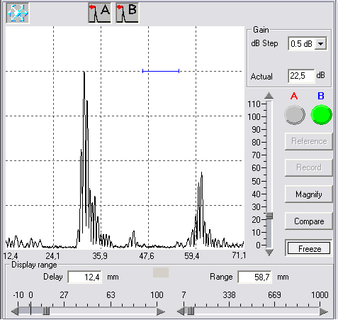
Lp | P1  [dB] | P2  [dB] | α [dB/m]
1
2
3
4
5
6
7
8
9
10
α_{śr}

- Wnioski (drukować na jednej kartce z dwóch stron)

